作者： | 张国杰 | 上海市江场三路市北工业园区163号4楼（200436）TEL: 021-66312666FAX: 021-66315696
日期： | 2016-10-31
版本： | V1.0
E_mail: | gj.zhang@beckhoff.com.cn

TwinCAT2 与Wincc7.0的Modbus-TCP通信

概 述
当倍福控制器和第三方设备（支持Modbus-TCP Client/Server协议）可以参考本例程。
本实验是基于我们的客户青岛高校测控的需要，对其所需要做的TwinCAT2 与Wincc7.0的Modbus-TCP通信进行测试。

文档中包含的文件

文件名称 | 文件说明
Wincc 7.0 SP3 | Wincc7.0的安装包(客户自备)
TwinCAT2软件 | 编程软件(Ver. 2.11.0.2257)

下载路径链接：
32位操作系统TwinCAT 2 软件下载路径：
ftp://ftp.beckhoff.com.cn/TwinCAT2/install/2.11 R3/
64位操作系统TwinCAT 2 软件下载路径：
ftp://ftp.beckhoff.com.cn/TwinCAT2/install/2.11 x64 Engineering/

备注

免责声明

我们已对本文档描述的内容做测试。但是差错在所难免，无法保证绝对正确并完全满足您的使用需求。本文档的内容可能随时更新，也欢迎您提出改进建议。文档内容可能随时更新
如有改动，恕不事先通知

- 本例软、硬件配置：
1．硬件：CX1020-0110（嵌入式PC带Modbus-TCP授权）
2．软件： TwinCAT2软件（编程软件）
Wincc7.0软件（请自备）
- 本例实验操作步骤：
- 首先我们需要确认一下，CX1020控制器购买了Modbus-TCP的授权。
- 在本地电脑上安装TwinCAT2软件。（以Win7 32位操作系统为例）双击打开下图箭头所指文件，即可安装Ver. 2.11.0.2257的TwinCAT2软件
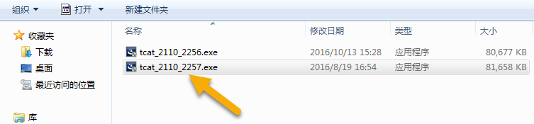
- 本地电脑打开TwinCat Manager，与CX1020控制器建立连接。
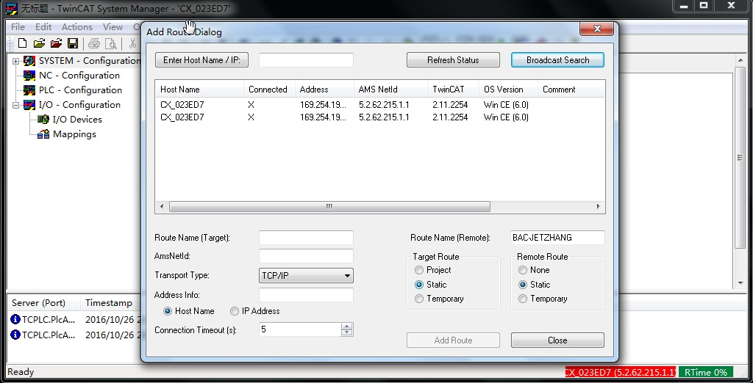

4、编写PLC程序，本例中，我们建立两个数组，一个整型数组，一个浮点数数组。
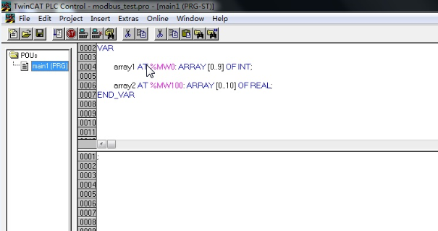

5、将编写好的程序编译下载并运行程序，至此，CX1020控制器和本地电脑部分的工作已经大致完成。
※接下来，需要对Wincc7.0软件进行变量的创建以及画面的编辑等。
6、在本实验中，我们在Modbus TCP/IP属性中选择CPU的类型是：compact,quantum,momentum。并建立如下变量，与我们CX1020控制器中程序的部分变量对应。（请注意变量的地址和类型）
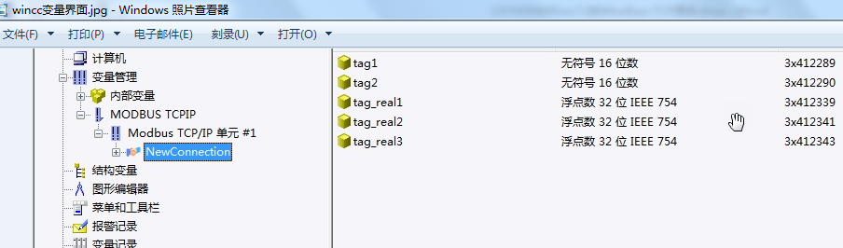

7、编辑Wincc画面，与变量关联。在本例中只有这一张画面，我们将它设定为启动画面。
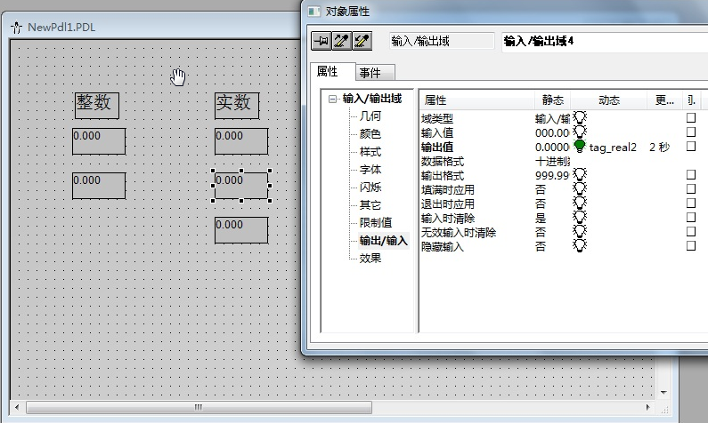

8、下面我们激活Wincc程序，观察Wincc画面和TC2程序中变量的对应关系。我们分别从Wincc和本地电脑TC2中对变量进行写入，观察变量的变化。
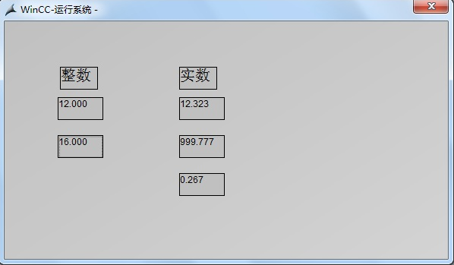
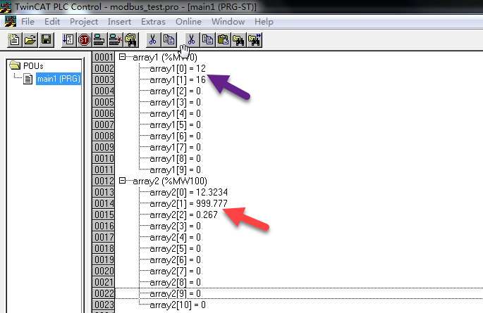
经过试验发现：TwinCat2与Wincc7.0的数据建立了很好的连接。

